CIIC5015: Artificial Intelligence
University of Puerto Rico at Mayaguez
Student: Luis Enrique Huallparimachi Saire _
FINAL EXAM
Repository:
Task 1:
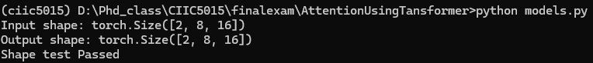
Task 2:
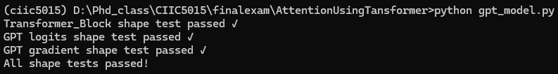
class Transformer_Block(nn.Module):
def __init__(self, layer_size):
super().__init__()
self.attention = AttentionBlock(layer_size)
self.norm1 = nn.LayerNorm(layer_size)
self.ff = nn.Linear(layer_size, layer_size)
self.norm2 = nn.LayerNorm(layer_size)

def forward(self, x):
attn_out = self.attention(x)
x2 = attn_out + x
x3 = self.norm1(x2)
ff_out = torch.relu(self.ff(x3))
x5 = ff_out + x3
return self.norm2(x5)

class GPT(nn.Module):
def __init__(self, vocab_size=100, layer_size=16, num_blocks=2):
super().__init__()
self.embedding = nn.Embedding(vocab_size, layer_size)
self.blocks = nn.ModuleList(
[Transformer_Block(layer_size) for _ in range(num_blocks)]
)
self.norm = nn.LayerNorm(layer_size)
self.output_proj = nn.Linear(layer_size, vocab_size)

def forward(self, idx):
x = self.embedding(idx)
for block in self.blocks:
x = block(x)
x = self.norm(x)
logits = self.output_proj(x)
return logits

def generate(self, idx, max_new_tokens, block_size):
for _ in range(max_new_tokens):
idx_cond = idx[:, -block_size:]
logits = self(idx_cond)
logits = logits[:, -1, :]
probs = torch.softmax(logits, dim=-1)
next_idx = torch.multinomial(probs, num_samples=1)
idx = torch.cat((idx, next_idx), dim=1)
return idx

Task 3:
- The last 10 lines of your training loss table and a 5–10-line sample of generated text from the trained model.
Ejecución del baseline mostrado en la guía.
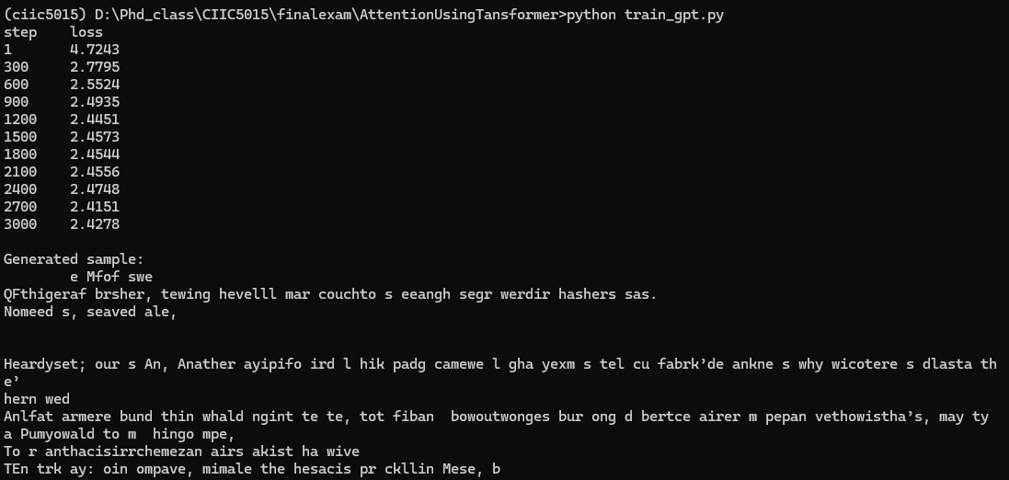
- Describe your corpus choice. Why did you choose that corpus?
Se eligió la data de “Shakespeare’s Complete Works”, porque es un texto amplio, el cual se encuentra estructurado y es un dominio público. Este es apropiado ya que contiene muchos caracteres que ayudarán al GPT que estamos probando. Vemos que tiene estas características:
- Diálogos
- Nombres
- Signos de puntuación
- Estructura bien definida (Poesía)
- Patrones repetitivos
- Saltos de líneas
Así se podrá efectuar el análisis de caracteres anteriores relevantes para predecir los futuros. Donde será importante para procesar y comparar cada posición, esto es fundamental para que el modelo prediga letras previas, espacios, límite de palabras o patrones largos como frases.
- Comment on the observed changes for larger values of N_LAYERS, LAYER_SIZE, or MAX_ITERS
Cuando incrementamos los valores N_LAYERS, LAYER_SIZE o MAX_ITERS, notamos que el modelo base en la tabla dada produjo pérdidas más altas y generó un texto ruidoso, con ciertas características de estructura, espacios y signos entre palabras.
Cuando hicimos la modificación de N_LAYERS, mejoró en torno a los bloques del Transformer. Esto permitió mejorar los caracteres mediante Self-attention y feed-forward, dando paso a ver caracteres anteriores.
Cuando hicimos la modificación de LAYERS_SIZE, mejoró en torno a la calidad de los embeddings, queries, keys y values. Ayudo en la mejor representación de patrones de texto.
Cuando hicimos la modificación de MAX_ITERS, mejoró en torno a la capacidad del modelo; se podría decir que entrenarlo por más etapas podría dar mejores resultados, pero tampoco podría ser muy extendida en tiempo, ya que podría tener errores, ya sea por capacidad o por overfitting.
Obtuvimos un mejor resultado cuando juntamos todas estas modificaciones, ya que fue una fusión de lo mencionado anteriormente. Se notó que los fragmentos eran más reconocibles, con un mejor uso de los signos y una mayor distinción de los nombres. Lo más importante que se asimilaba a la estructura de la data de Shakespeare. Con esto concluimos que un transformer con mayores capacidades puede aprovechar mejor el algoritmo de self-attention, pero esto requerirá más tiempo de entrenamiento y costos computacionales.
Adjuntamos una captura de pantalla con la actualización de los valores.
